新 书 推 荐

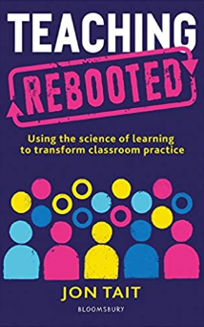
中文书名：《重启教学：运用学习科学转变课堂实践》
英文书名：Teaching Rebooted: Using the science of learning to transform classroom practice
作 者：Jon Tait
出 版 社：Bloomsbury Publishing Plc
代理公司：ANA/Jessica Wu
页 数：242页
出版时间：2020年8月
代理地区：中国大陆
审读资料：电子稿
类 型：教育

内容简介：

一本即用型手册，运用学习科学领域的最新研究成果，为如何改变课堂实践提供实用建议。
《重启教学》揭示了学习科学领域最重要的教育研究文章，帮助教师们了解我们如何学习并保留信息。乔恩·泰特(Jon Tait)明确阐释了主要的学习技巧，比如元认知、双重代码、交错和提取练习，探讨了每种方法背后的证据，提供了将它们融入课堂实践的实用观念。读者能够轻松快速地阅读本指南，它能帮助处于职业生涯任何阶段的教师重新启动教学，让教学实践变得知证和有效，弥合学术研究与日常实践的差距。

作者简介：

乔恩·泰特(Jon Tait)目前是英国一所大型多元化中学的副校长和教学学校主任。作为一名班主任，他在三个不同的学校工作了15年以上。他目前负责的领域包括领导教与学、专业发展、行为及福利。乔恩定期在英国和国际的教学会议和教学会议上发表演讲，包括在纽约，俄亥俄州和迪拜。在推特上关注乔恩:@teamtait。

谢谢您的阅读！

请将反馈信息发至：吴伊裴（Jessica Wu）
安德鲁·纳伯格联合国际有限公司北京代表处
北京市海淀区中关村大街甲59号中国人民大学文化大厦1705室
邮编：100872
电话：010-82449901
传真：010-82504200
Email：jessica@nurnberg.com.cn
网址：http://www.nurnberg.com.cn
微博：http://weibo.com/nurnberg
豆瓣小站：http://site.douban.com/110577/

